메일제목: dMSA 온라인 라운드테이블 “Mnemonic Solidarity: Global Interventions” 개최 안내
메일내용
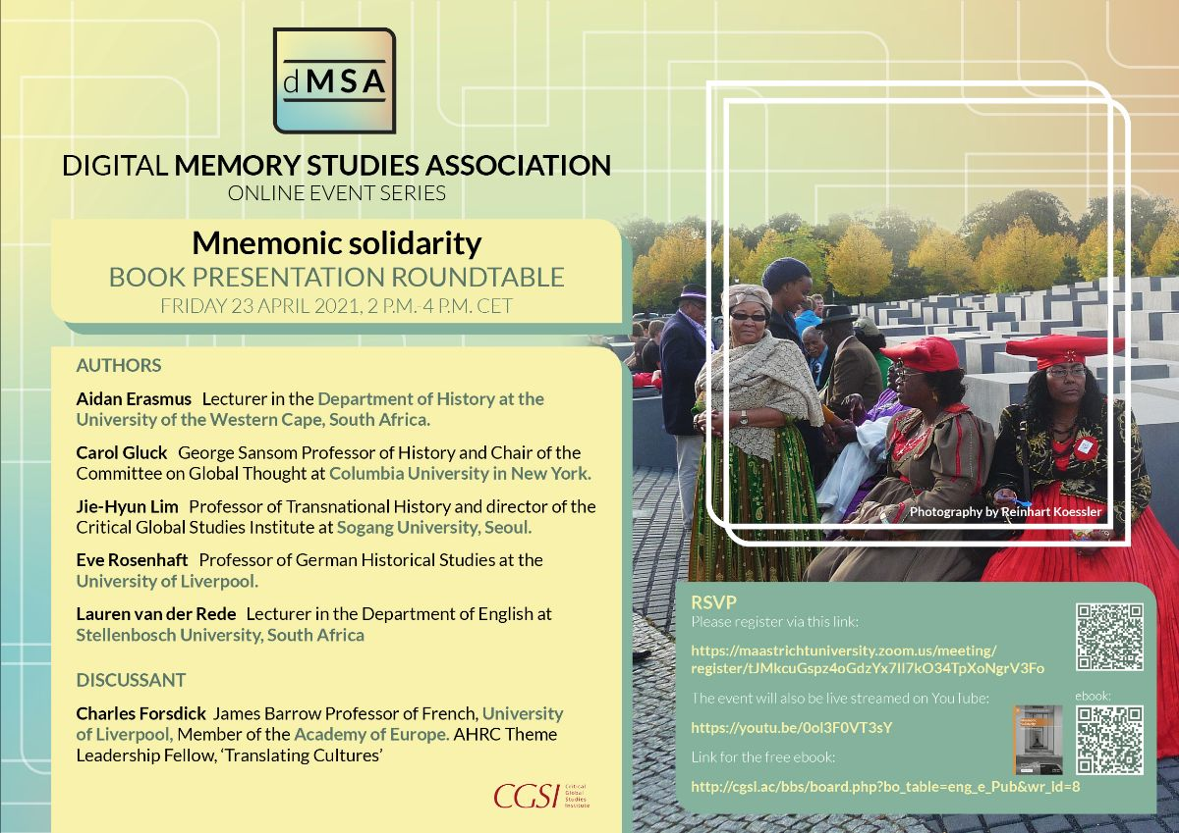
서강대학교 트랜스내셔널인문학연구소는 기억연구 분야의 국제학회인 Memory Studies Association(MSA)과 공동으로 오는 4월 23일(금) 14:00 CEST (UTC +2)(한국시간 9:00PM) 온라인 라운드테이블 “Mnemonic Solidarity: Global Interventions”을 개최합니다.
MSA 는 연간 8회의 온라인 행사 digital MSA(dMSA)를 개최하고 있으며, 이번 라운드테이블은 트랜스내셔널인문학연구소와 협력하여 동 연구소의 HK+사업 일환으로 Palgrave에서 출간되는 ‘Entangled Memories in the Global South’ 시리즈의 첫번째 연구서 “Mnemonic Solidarity: Global Interventions”을 주제로 진행됩니다. 책의 저자로 참여한 5명의 학자들이 유럽, 동아시아, 아프리카와 중동의 사례를 중심으로 기억의 지구화가 지닌 다층적·다면적 특성에 대해 논의하고 토론을 이어갈 예정입니다.
저자:
• Aiden Erasmus, University of the Western Cape, South Africa
• Carol Gluck, Columbia University, U.S.A.
• Jie-Hyun Lim, Sogang University, Korea
• Eve Rosenhaft, University of Liverpool, U.K.
• Lauren van der Rede, Stellenbosch University, South Africa
토론자:
Charles Forsdick, University of Liverpool, U.K.
이번 라운드테이블은 사전등록 또는 유튜브 라이브스트림을 통해 참여할 수 있습니다. 더불어 오픈 액세스를 통해 “Mnemonic Solidarity: Global Interventions”를 다운로드 하실 수 있습니다. 많은 참여 바랍니다.

